幸福婦產科藥品基本資料表
商品名(英) |  | Anpo 10mg |  | 中文名(中) | 安寶錠 | 處方代號 | ANPO TABLETS 10MG
成分/學名 |  | Ritodrine 10mg |  |  | 廠商 | 信東生技股份有限公司
健保碼 |  | AB37196100 |  |  | 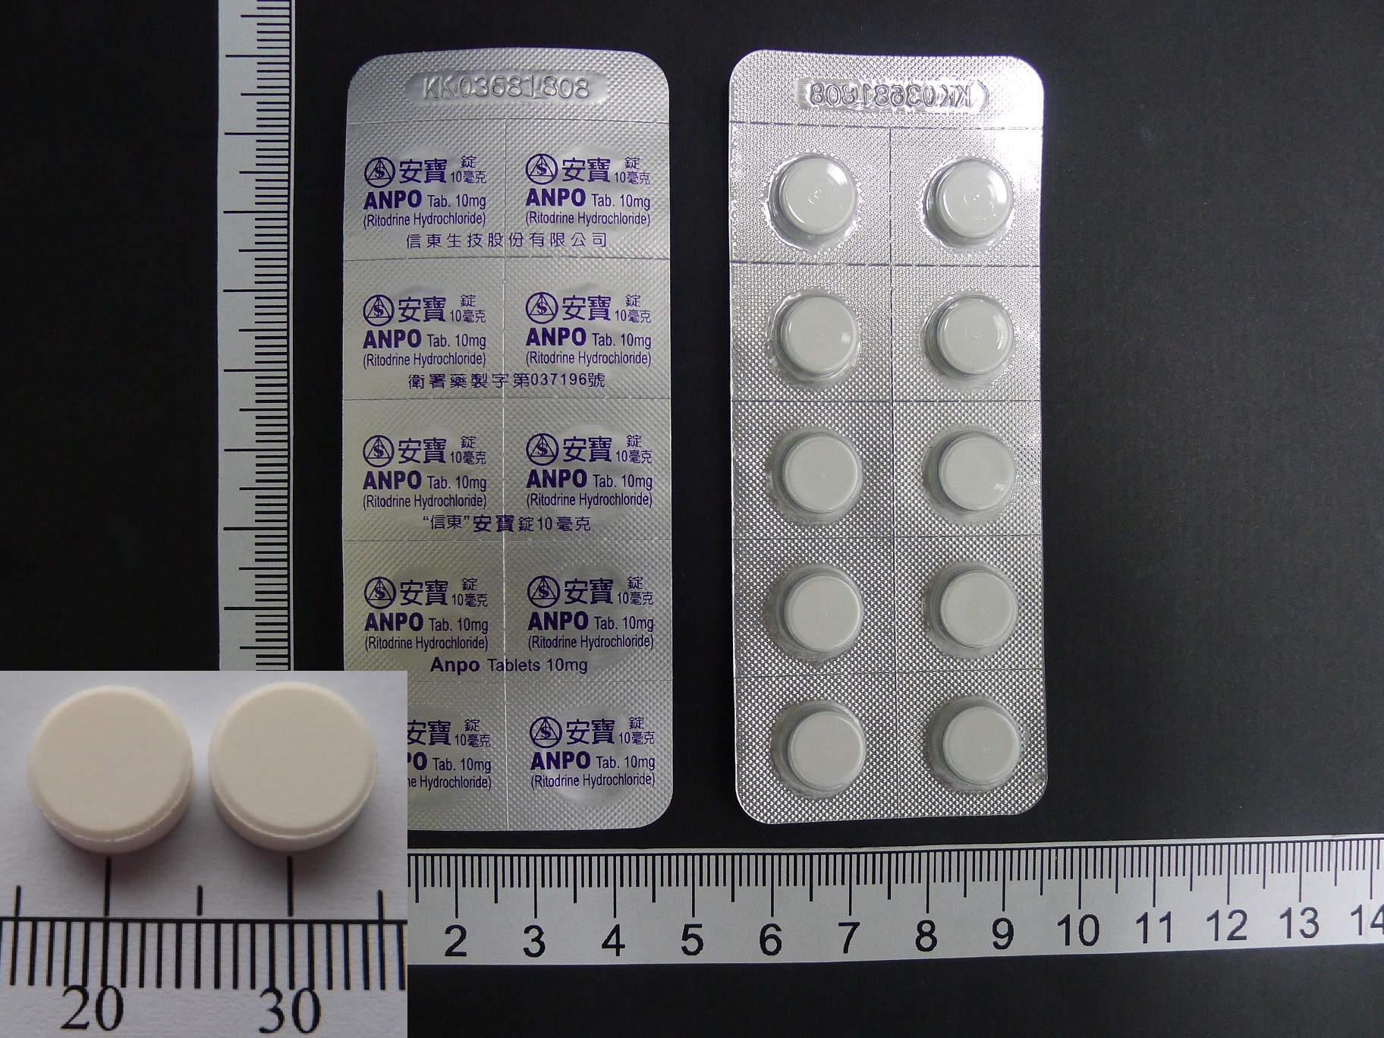
包裝/外觀 | 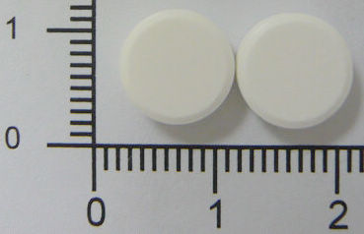
適應症 |  |  | 預防早產、流產。
劑量及用法 |  |  | 起始劑量10mg，大約在靜脈注射停止前30分鐘前給予。  剛給藥的24小時內，每兩小時給1顆(10mg)，之後每4-6小時給1-2顆。
禁忌 |  |  | (1) 曾對本品過敏者，禁止使用。  (2) 有缺血性心臟病史或帶有缺血性心臟疾病危險因子。  (3) 孕期小於22週者。  (4) 當繼續懷孕或安胎被認為是危險的情況(如：嚴重妊娠毒血症、子宮內感染、前置胎盤造成的陰道出血、子癇症或重度子癇症之前兆、胎盤早期剝離、臍帶壓迫等)。  (5) 死胎或已知致死性胎兒畸形或染色體異常。  (6) 嚴重肺動脈高壓(可能出現肺水腫)或心臟疾病。  (7) 嚴重甲狀腺亢進。  (8) 控制不良之糖尿病。  (9) 絨毛膜羊膜炎。
可能副作用 |  |  | 改變心跳速度及血壓/暫時提昇血糖及胰島素/低血鉀/心悸/噁心
孕婦用藥分級 |  |  | B 級  在對照的動物生殖研究試驗中未顯示該藥物有胚胎毒性，但尚無完整的人體懷孕婦女研究試驗資料；或者在動物生殖對照研究試驗中發現該藥物有不良反應（大於降低生育力之反應），但在對照的人體懷孕婦女研究試驗中，未顯示該藥物有胚胎毒性。

